TKE平台操作规范

- VPC私有网络，根据网络规划创建。
命名规范：vpc_{所属机房}_{网段}/子网掩码
CIDR：与VPC保持一致
机房使用亦庄、西五环拼音简称：
亦庄机房：YZ
西五环机房：XW

例：
vpc_yz_10.10.0.0/16
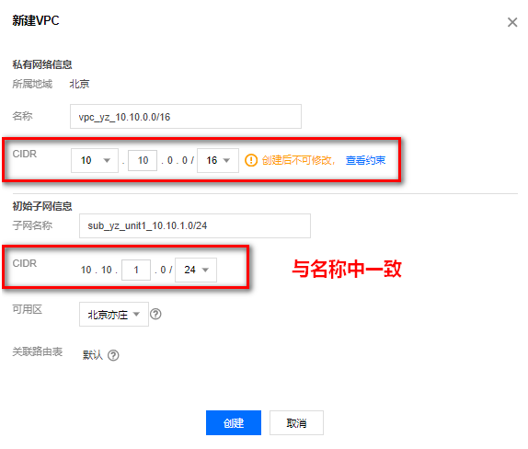
- VPC子网
命名规范：sub_{所属机房} _{子网用途}_网段/子网掩码
例：
1).sub_yz_monitor_10.10.100.0/24
2).sub_yz_F5VE_10.10.201.0/24
3).sub_yz_db_10.10.10.0/24
4).sub_yz_gw_10.10.250.0/24
5).sub_yz_unit1_10.10.1.0/24
6).sub_yz_unit2 _10.10.2.0/24
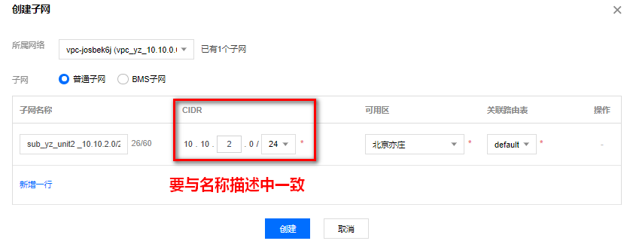
- CVM云主机创建规范
  - 首先创建 置放群组，将CVM资源按物理机层级将资源打散。
命名规划：pg-业务-应用-序号
如：pg-unit1-k8sworker-01
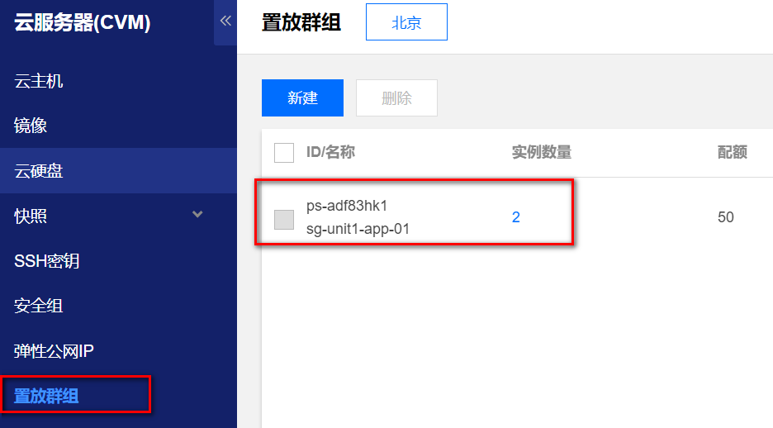
  - 创建云主机安全组：云主机东西向流量隔离。可分为2大类：容器类主机与虚拟机类业务安全组。
名称：SG-业务类别-序号
例：SG-TKE-01

  - 创建云主机（如：创建k8s node节点）
    - 选择网络与机型
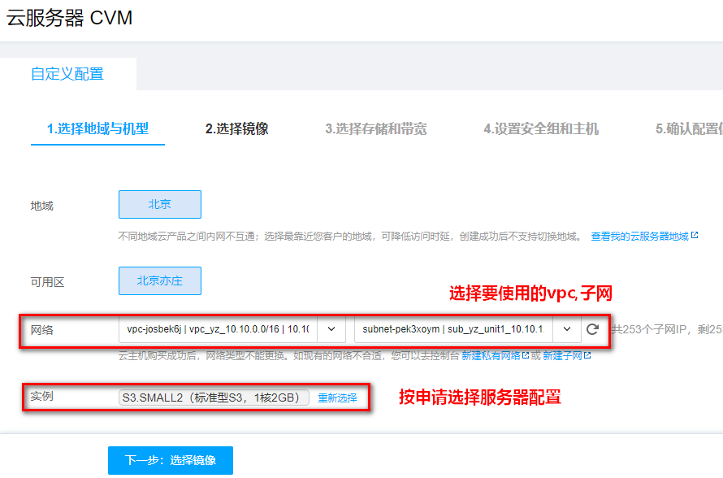
    - 选择要使用的镜像：OS版本，配置系统盘，数据盘容量。容器主机OS版本为CentOS7.6，CVM云主机业务OS版本为CentOS7.7。
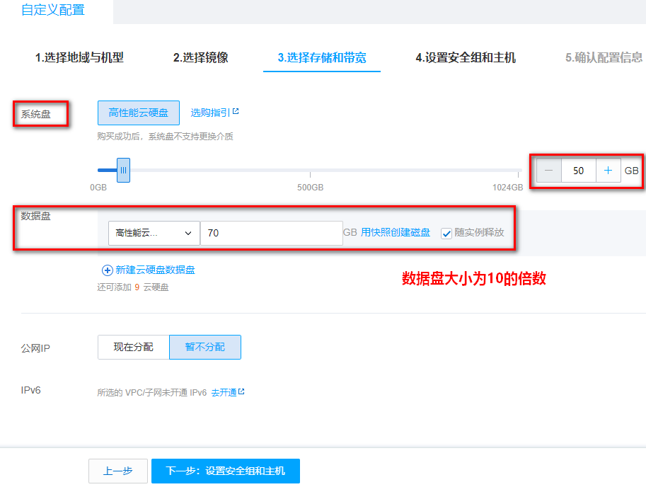

    - 设置主机系统配置,并选择规划的 置放群组。
主机名命名规范： {所属机房：yz,xw} –{p:生产，t测试}-{p:物理机，c:云主机，v:虚拟机}-{业务}(序号自动添加)
如： yz-pcunit1-k8sworker

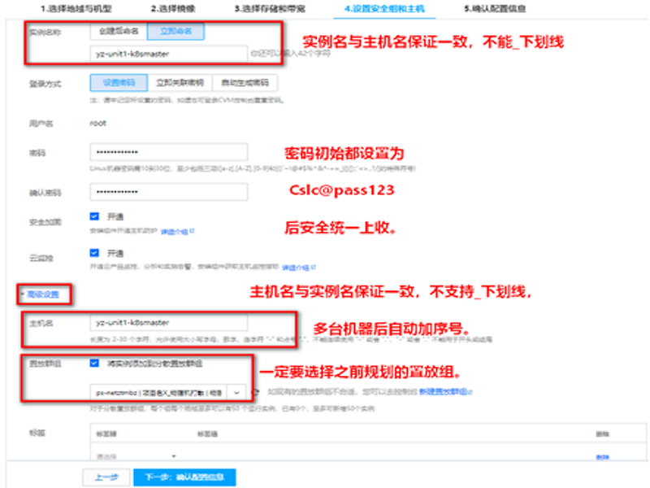
    - 选择部署云主机数量，开始部署。
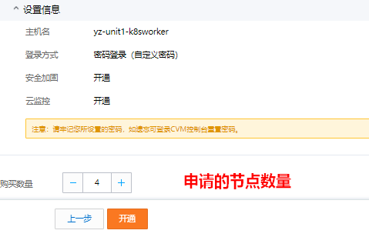
    - 部署完成，查看配置情况。
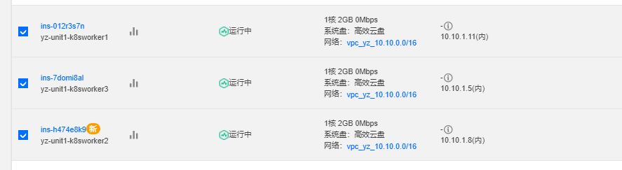

- TKE容器平台操作部分：
TKE集群命名规范：tkec-{所属机房}-{集群用途}
例：
1). tkec-yz-unit1-bt (betterminal)
2). tkec-yz-unit2-ba (betaccount)
3). tkec-yz-global-busi (全局业务集群)
4). tkec-yz-global-tech (全局技术集群)

  - 创建，集群信息，K8S版本v.1.16.3，操作系统CentOS7.6，勾选IPVS支持。
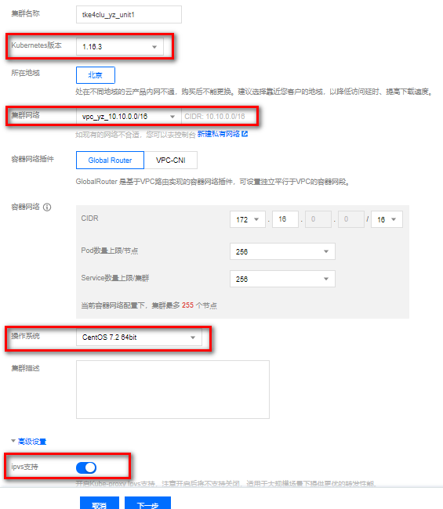
  - 选择TKE容器集群Master主机机型，Node节点暂不配置，建好集群后再添加。
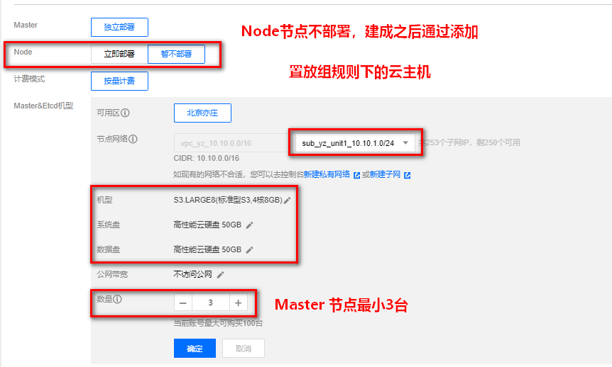
  - 配置TKE集群内的云主机。
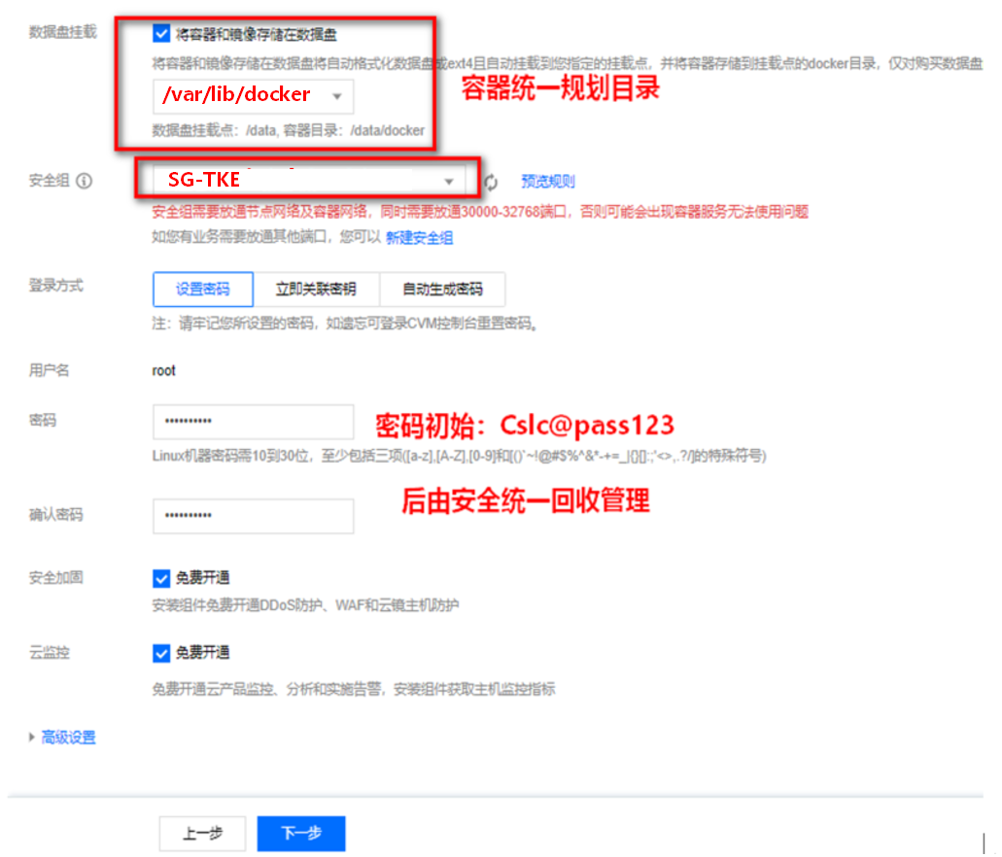
  - 开始部署，通过查看进度进行部署过程进度的监控。创建一个3master的TKE集群大概10分钟左右。如异常可通过VNC登录master云主机黑屏界面查看问题状态。
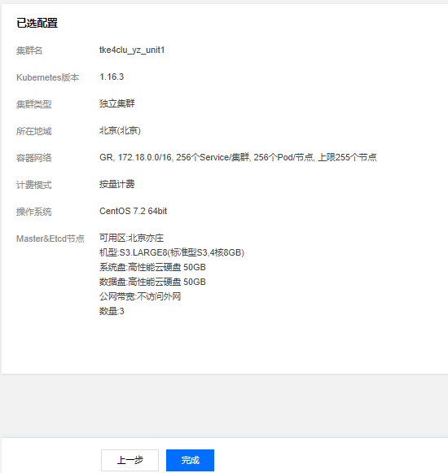
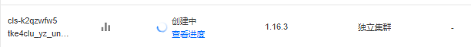
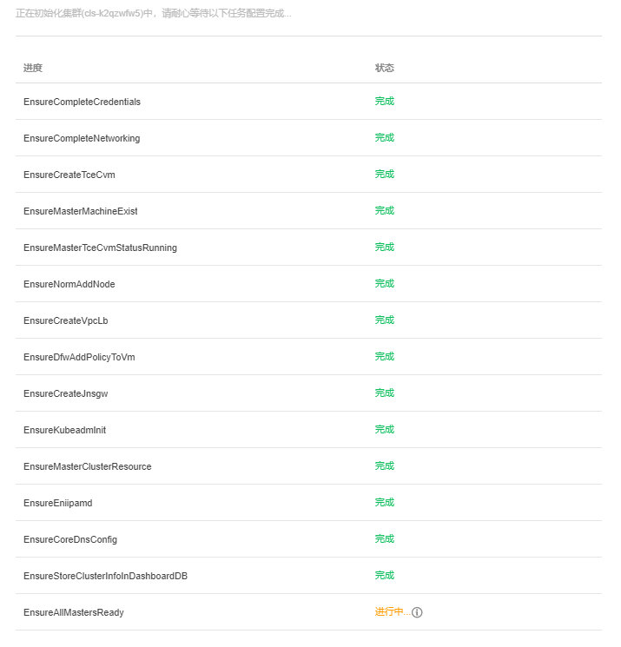
  - 添加TKE容器集群的 worker节点(置放组中的)，选择 添加已有节点，选择之前创建好的 worker节点，根之前的步骤一样，需要重新设置容器目录，安全组等，等待添加完成。
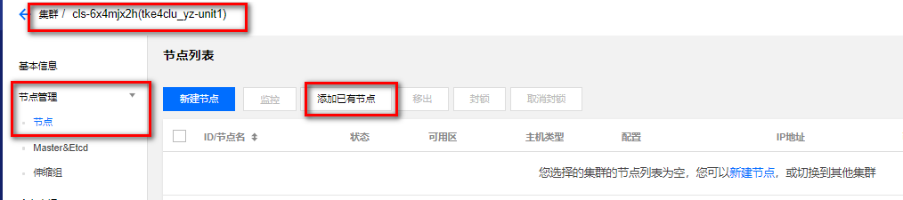
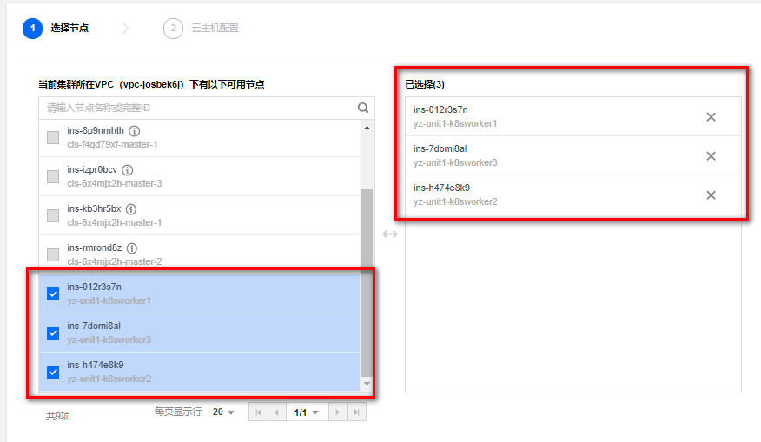
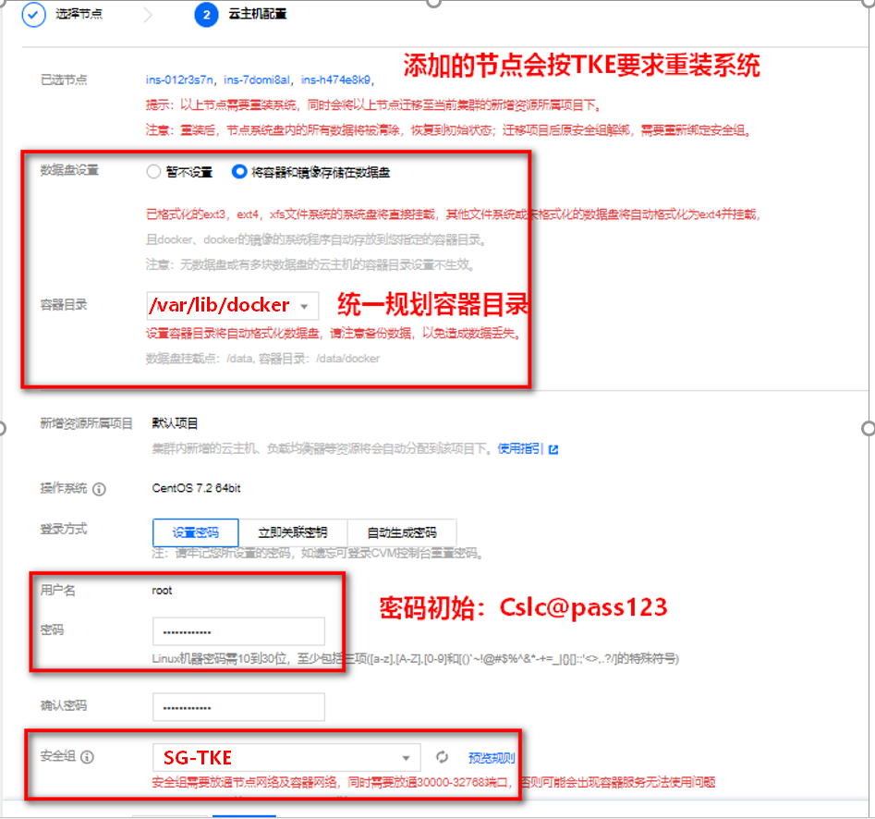
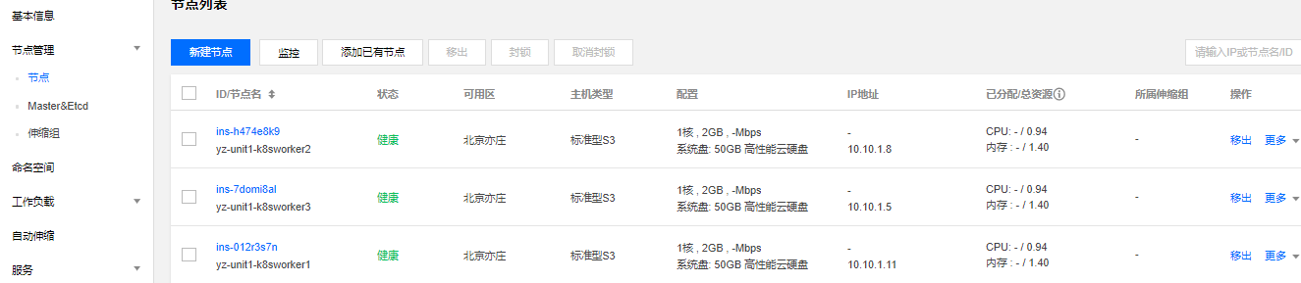

TSF微服务平台
- TSF微服务平台，新建集群，选择 容器集群-导入容器服务集群（在TKE平台先将集群创建好，再导入到TSF平台）。
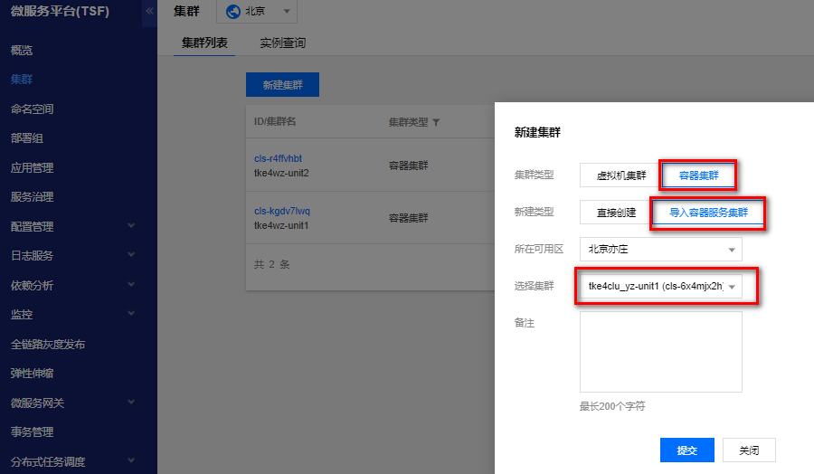
- 如新建 TSF 虚拟机集群，容器集群通过导入创建。
TSF集群命名规范：tsfc-{所属机房}-{集群用途}
如：1).tsfc-yz-game-gw1
2).tsfc-yz-game-gw2

- 后期：快照定期备份，保留3天。添加基础监控指标。

